Studiehandledning för kursen

Kursnamn poäng hp

Studieform:

Studieperiod:

Kurskod:

Anmälningskod:

Dokumentversion:

Förslag på inledande information beroende på typ av kurs och lärosäte

Kursens organisation och kontaktuppgifter

Kontaktuppgifter till
- inblandade lärare
- administrativ personal
- övriga inblandade, t ex externa handledare, föreläsare

Kursens syfte
Beskriv kursens huvudsakliga innehåll. Förklara varför studenterna läser kursen, hur kunskapen kan användas, varför det är en viktig kurs, koppla till kursens mål, beskriv (om relevant) hur kursen ingår i utbildningens progression, i yrkesrollen, etcetera.

Kursens mål
Förtydliga kursens lärandemål genom att beskriva hur de är kopplade till kursens undervisningsformer och examinationsmoment (konstruktiv länkning). Detta kan även exemplifieras genom att ange målens olika dimensioner (kunskap och förståelse, färdighet och förmåga samt värderingsförmåga och förhållningssätt).

Examinationsvillkor och betygskriterier

Schema

Lärplattform

Kursutvärdering

Kurslitteratur

Läsanvisningar
Nedan följer lektionsplanering med läsanvisningar och rekommenderade uppgifter.

Seminarium i friläggning
Syftet med seminariet är att studenterna ska öva på sin förmåga att förstå och skapa korrekta friläggningar. Därtill öva på att resonera kring krafter och moment på mekaniska konstruktioner.

Genomförande
De studenter som kommer till seminariet skriver sitt namn på en ”inskrivningslista”. Sedan kommer en student per uppgift att lottas. Studenten löser uppgiften på tavlan. Genom att delta på seminariet och vara förberedd på att redovisa en uppgift ges två bonuspoäng till kursens första tentamen (upp till betyget E). Med andra ord kommer inte alla studenter behöva redovisa, men alla måste vara förberedda på att göra det för alla uppgifter.

Allmänt
Seminariet är bokat i två olika pass, se schemat för tider. Följande objekt ska friläggas i seminariet. Kom ihåg att det är diskussionen och lärprocessen som är det viktiga, våga göra fel! Några av exemplen nedan är av svårare karaktär.

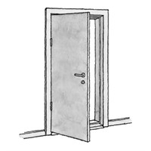
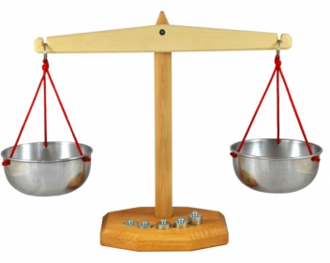
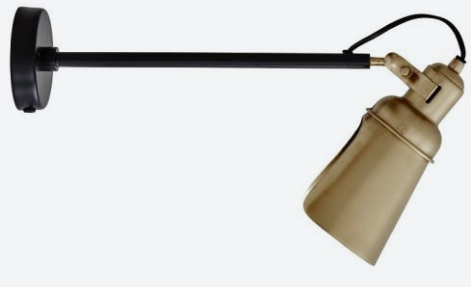

Frilägg vägglampans två ingående delar i separata friläggningsfigurer (lampskärm och ram).
Frilägg en dörr.
Frilägg vågens fyra delar (vågar, balansarm och ram).

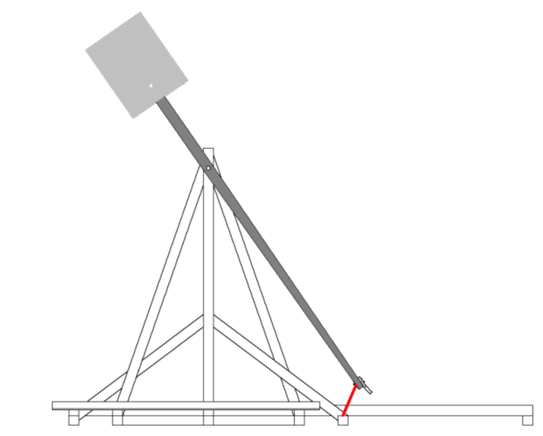
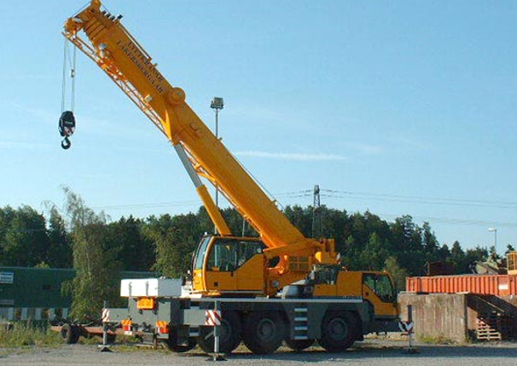

Frilägg de två gråmarkerade objekten som en stel kropp i den laddade trebuchen.
Frilägg den gula kranarmen.

